

**SECRETARIA DE SALUD**



**SERVICIOS DE SALUD DE SINALOA**

**DR. CUITLÁHUAC GONZÁLEZ GALINDO**

**INFORME DE ACTIVIDADES**

CULIACAN, SINALOA, 16 DICIEMBRE 2022

**POBLACIÓN 2021**

POBLACION 2021

10833

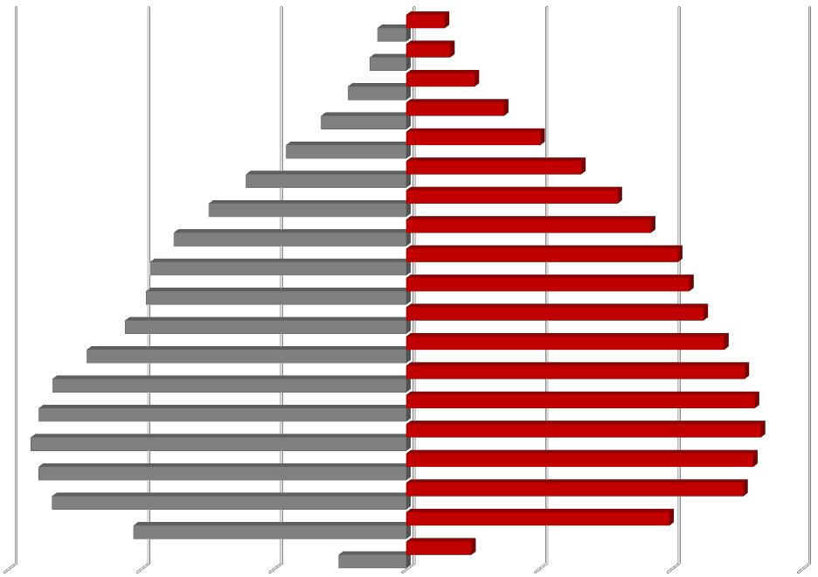

13711

21987

32049

45225

60389

74408

87599

96529

98031

105948

120316

133339

14536

16566

25796

36830

50537

65918

79648

92197

102569

106883

112365

120252

128090

85 y más

80 a 84

75 a 79

70 a 74

65 a 69

60 a 64

55 a 59

50 a 54

45 a 49

40 a 44

35 a 39

30 a 34

25 a 29

138445

141486

138507

131997 20 a 24

13426615 a 19

131349 10 a 14

133462

102771

25426

24508

99249

127592

5 a 9

1 a 4

Menores de 1

150000 100000 50000 0 50000 100000 150000

|  |  |  |  |
| --- | --- | --- | --- |
| **EDAD** | **HOMBRES** | **MUJERES** | **TOTAL** |
| MENORES  DE 1 | 25,426 | 24,508 | 49,934 |
| 1 A 4 | 102,771 | 99,249 | 202,020 |
| 5 A 9 | 133,462 | 127,592 | 261,054 |
| 10 A 14 | 138,507 | 131,349 | 269,856 |
| 15 A 19 | 141,486 | 134,266 | 275,752 |
| 20 A 24 | 138,445 | 131,997 | 270,442 |
| 25 A 29 | 133,339 | 128,090 | 261,429 |
| 30 A 34 | 120,316 | 120,252 | 240,568 |
| 35 A 39 | 105,948 | 112,365 | 218,313 |
| 40 A 44 | 98,031 | 106,883 | 204,914 |
| 45 A 49 | 96,529 | 102,569 | 199,098 |
| 50 A 54 | 87,599 | 92,197 | 179,796 |
| 55 A 59 | 74,408 | 79,648 | 154,056 |
| 60 A 64 | 60,389 | 65,918 | 126,307 |
| 65 A 69 | 45,225 | 50,537 | 95,762 |
| 70 A 74 | 32,049 | 36,830 | 68,879 |
| 75 A 79 | 21,987 | 25,796 | 47,783 |
| 80 A 84 | 13,711 | 16,566 | 30,277 |
| 85 Y MÁS | 10,833 | 14,536 | 25,369 |
| **TOTAL** | **1,580,461** | **1,601,148** | **3,181,609** |

MUJERES HOMBRES

FUENTE: <http://pwidgis03.salud.gob.mx/cubos/proyecciones/pob_mit_proyecciones.htm>

**POBLACIÓN 2022**

POBLACION 2022

11237

14110

22581

33151

47036

62304

76210

89346

96602

98498

108097

122813

15063

17150

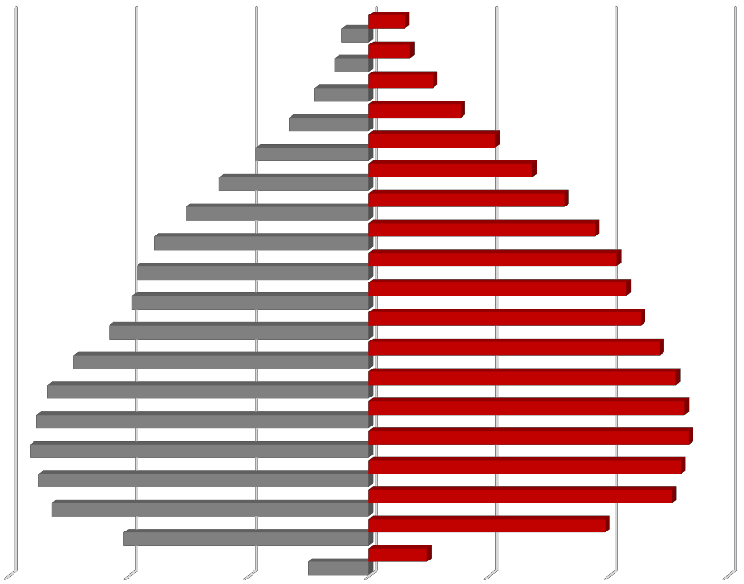

26717

38301

52669

68092

81559

94228

103459

107509

113545

121519

85 y más

75 a 79

65 a 69

55 a 59

45 a 49

35 a 39

133796

138393

141034

137529

132052

|  |  |  |  |
| --- | --- | --- | --- |
| **EDAD** | **HOMBRES** | **MUJERES** | **TOTAL** |
| MENORES DE 1 | 25,260 | 24,347 | 49,607 |
| 1 A 4 | 102,076 | 98,572 | 200,648 |
| 5 A 9 | 132,052 | 126,647 | 258,699 |
| 10 A 14 | 137,529 | 130,430 | 267,959 |
| 15 A 19 | 141,034 | 133,715 | 274,749 |
| 20 A 24 | 138,393 | 131,953 | 270,346 |
| 25 A 29 | 133,796 | 128,238 | 262,034 |
| 30 A 34 | 122,813 | 121,519 | 244,332 |
| 35 A 39 | 108,097 | 113,545 | 221,642 |
| 40 A 44 | 98,498 | 107,509 | 20,6007 |
| 45 A 49 | 96,602 | 103,459 | 200,061 |
| 50 A 54 | 89,346 | 94,228 | 183,574 |
| 55 A 59 | 76,210 | 81,559 | 157,769 |
| 60 A 64 | 62,304 | 68,092 | 130,396 |
| 65 A 69 | 47,036 | 52,669 | 99,705 |
| 70 A 74 | 33,151 | 38,301 | 71,452 |
| 75 A 79 | 22,581 | 26,717 | 49,298 |
| 80 A 84 | 14,110 | 17,150 | 31,260 |
| 85 Y MÁS | 11,237 | 15,063 | 26,300 |
| **TOTAL** | **1,592,125** | **1,613,713** | **3,205,838** |

102076

25260

24347

98572

128238 25 a 29

131953

13371515 a 19

130430

126647 5 a 9

Menores de 1

|  |  |  |  |  |  |
| --- | --- | --- | --- | --- | --- |
| 150000 | 100000 | 50000 | 0 | 50000 100000 | 150000 |
|  |  |  | MUJERES | HOMBRES |  |

FUENTE: <http://pwidgis03.salud.gob.mx/cubos/proyecciones/pob_mit_proyecciones.htm>

**DISTRIBUCIÓN DE POBLACIÓN SEGÚN DERECHOHABIENCIA**

**2021**

|  |  |  |
| --- | --- | --- |
| **DERECHOHABIENCIA** | **POBLACIÓN** | **%** |
| CON DERECHOHABIENCIA | 1,769,608 | 55.62 |
| SIN DERECHOHABIENCIA | 1,412,001 | 44.38 |
| **TOTAL** | **3,181,609** | **100 %** |

FUENTE: <http://sinba08.salud.gob.mx/cubos/cubosis2021_sinba.htm>

**DISTRIBUCIÓN DE POBLACIÓN SEGÚN DERECHOHABIENCIA**

**2022**

|  |  |  |
| --- | --- | --- |
| **DERECHOHABIENCIA** | **POBLACIÓN** | **%** |
| CON DERECHOHABIENCIA | 1,785,478 | 55.69 |
| SIN DERECHOHABIENCIA | 1,420,360 | 44.31 |
| **TOTAL** | **3,205,838** | **100 %** |

FUENTE: <http://sinba08.salud.gob.mx/cubos/cubosis2022_sinba.htm>

**ESPERANZA DE VIDA AL NACER**

75.6

|  |  |  |  |
| --- | --- | --- | --- |
| **AÑO** | **ESPERANZA DE VIDA** | | |
| **HOMBRE** | **MUJER** | **EDV** |
| 2001 | 72.52 | 77.07 | 75.02 |
| 2002 | 72.56 | 77.7 | 75.05 |
| 2003 | 72.57 | 77.68 | 75.05 |
| 2004 | 72.87 | 78.03 | 75.38 |
| 2005 | 72.63 | 77.9 | 75.19 |
| 2006 | 72.78 | 78.37 | 75.49 |
| 2007 | 72.48 | 78.29 | 75.3 |
| 2008 | 71.96 | 78.4 | 75.06 |
| 2009 | 71.52 | 78.26 | 74.76 |
| 2010 | 71.26 | 78.27 | 74.62 |
| 2011 | 71.47 | 78.33 | 74.77 |
| 2012 | 71.74 | 78.2 | 74.87 |
| 2013 | 71.85 | 78.17 | 74.92 |
| 2014 | 71.81 | 78.04 | 74.84 |
| 2015 | 71.62 | 77.78 | 74.62 |
| 2016 | 71.75 | 77.91 | 74.74 |
| 2017 | 71.79 | 77.95 | 74.78 |
| 2018 | 71.92 | 78.08 | 74.91 |
| 2019 | 72.01 | 78.18 | 75.01 |
| 2020 | 72.13 | 78.29 | 75.13 |
| 2021 | 72.26 | 78.42 | 75.26 |
| 2022 | 72.4 | 78.56 | 75.4 |

75.4

75.2

75.05

75.38

75.49

75.3

75.13

75.4

75.26

75

74.8

74.6

74.4

75.02

75.05

75.19

75.06

74.76

74.77

74.62

74.92

74.87

74.84

74.74

74.62

74.91 75.01

74.78

74.2

74

2001

2002

2003

2004

2005

2006

2007

2008

2009

2010

2011

2012

2013

2014

2015

2016

2017

2018

2019

2020

2021

2022

FUENTE: <http://sinaiscap.salud.gob.mx:8080/DGIS>

**TASA BRUTA DE FECUNDIDAD EN SINALOA**

3

2.5

2.56

2.48

2.41

2.52

2.44

2.33

2.27

2.22

2.37

2.3

2.24

2.18

2.13

2.08

2.03

1.99

2 2.2

2.16

2.1

2.05

2.01

1.97

1.5

1

0.5

0

2001

2002

2003

2004

2005

2006

2007

2008

2009

2010

2011

2012

2013

2014

2015

2016

2017

2018

2019

2020

2021

2022

FUENTE: <http://sinaiscap.salud.gob.mx:8080/DGIS>

|  |  |
| --- | --- |
| **AÑO** | **PROYECCIONES DE FECUNDIDAD %** |
| **2001** | 2.56 |
| **2002** | 2.52 |
| **2003** | 2.48 |
| **2004** | 2.44 |
| **2005** | 2.41 |
| **2006** | 2.37 |
| **2007** | 2.33 |
| **2008** | 2.3 |
| **2009** | 2.27 |
| **2010** | 2.24 |
| **2011** | 2.22 |
| **2012** | 2.2 |
| **2013** | 2.18 |
| **2014** | 2.16 |
| **2015** | 2.13 |
| **2016** | 2.1 |
| **2017** | 2.08 |
| **2018** | 2.05 |
| **2019** | 2.03 |
| **2020** | 2.01 |
| **2021** | 1.99 |
| **2022** | 1.97 |

**TASA DE NATALIDAD EN SINALOA**

25.00

NATALIDAD

20.00

19.15 18.72

18.24

15.00

17.40

16.72

16.41 16.53

15.08 14.55

13.58

12.57

10.00

8.40

5.00

0.00

|  |  |  |  |
| --- | --- | --- | --- |
| **AÑO** | **NACIMIENTOS** | **POBLACION** | **NATALIDAD** |
| **2011** | 54,595 | 2,850,246 | 19.15 |
| **2012** | 54,160 | 2,893,415 | 18.72 |
| **2013** | 53,537 | 2,935,385 | 18.24 |
| **2014** | 51,805 | 2,976,480 | 17.40 |
| **2015** | 50,436 | 3,015,790 | 16.72 |
| **2016** | 50,028 | 3,049,383 | 16.41 |
| **2017** | 50,872 | 3,077,430 | 16.53 |
| **2018** | 46,806 | 3,104,610 | 15.08 |
| **2019** | 45,559 | 3,131,012 | 14.55 |
| **2020** | 42,861 | 3,156,674 | 13.58 |
| **2021** | 39,999 | 3,181,609 | 12.57 |
| **2022** | 26,926 | 3,205,838 | 8.40 |

2011 2012 2013 2014 2015 2016 2017 2018 2019 2020 2021 2022

FUENTE: <http://pwidgis03.salud.gob.mx/cubos/proyecciones/pob_mit_proyecciones.htm>

**INDICADORES DE EMBARAZOS EN ADOLESCENTES**

|  |  |
| --- | --- |
| **VARIABLE** | **2021** |
| PORCENTAJE DE EMBARAZOS EN MENORES DE 15 AÑOS DEL  TOTAL DE EMBARAZOS | 1.8%(285) |
| PORCENTAJE DE EMBARAZOS EN MUJERES DE 15 A 19 AÑOS DEL TOTAL DE EMBARAZOS | 27.9%(4,423) |
| **TOTAL DE EMBARAZOS** | **15,855** |

FUENTE: <http://sinba08.salud.gob.mx/cubos/cubosis2021_sinba.htm>

**INDICADORES DE EMBARAZOS EN ADOLESCENTES**

|  |  |
| --- | --- |
| **VARIABLE** | **2022** |
| PORCENTAJE DE EMBARAZOS EN MENORES DE 15 AÑOS DEL TOTAL DE EMBARAZOS | 1.6%(66) |
| PORCENTAJE DE EMBARAZOS EN MUJERES DE 15 A 19 AÑOS DEL TOTAL DE EMBARAZOS | 27.8%(1,147) |
| **TOTAL DE EMBARAZOS** | **4,126** |

FUENTE: <http://sinba08.salud.gob.mx/cubos/cubosis2022_sinba.htm>

**MORBILIDAD MORTALIDAD**

**MORBILIDAD EN SINALOA 2021**

|  |  |  |  |
| --- | --- | --- | --- |
| **N°** | **PADECIMIENTO** | **AÑO 2021** | |
| **CASOS** | **TASA** |
| 1 | INFECCIONES RESPIRATORIAS AGUDAS | 323,922 | 10,181.10 |
| 2 | COVID-19 | 85,355 | 72,301.00 |
| 3 | INFECCIÓN DE VÍAS URINARIAS | 84,104 | 2,643.40 |
| 4 | INFECCIONES INTESTINALES POR OTROS ORGANISMOS Y LAS MAL DEFINIDAS | 75,614 | 2,376.60 |
| 5 | ÚLCERAS, GASTRITIS Y DUODENITIS | 30,465 | 957.5 |
| 6 | GINGIVITIS Y ENFERMEDAD PERIODONTAL | 20,433 | 642.2 |
| 7 | HIPERTENSIÓN ARTERIAL | 20,058 | 630.4 |
| 8 | CONJUNTIVITIS | 15,348 | 482.4 |
| 9 | OBESIDAD | 14,787 | 464.8 |
| 10 | OTITIS MEDIA AGUDA | 14,094 | 443 |
| **TOTAL DE OTROS PADECIMIENTOS NOTIFICADOS EN EL PERIODO** | | **118,055** | **3,710.50** |

FUENTE: PLATAFORMA : PLATAFORMA SISTEMA NACIONAL DE VIGILANCIA EPIDEMIOLOGIA (SINAVE) Tasa por 100000 habitantes

Población Sinaloa, proyección CONAPO 2030

**MORBILIDAD EN SINALOA 2022**

|  |  |  |  |
| --- | --- | --- | --- |
| **N°** | **PADECIMIENTO** | **AÑO 2022** | |
| **CASOS** | **TASA** |
| 1 | INFECCIONES RESPIRATORIAS AGUDAS | 244,907 | 8,090.90 |
| 2 | COVID-19 | 97,403 | 3,217.86 |
| 3 | INFECCIÓN DE VÍAS URINARIAS | 57,225 | 1,890.52 |
| 4 | INFECCIONES INTESTINALES POR OTROS ORGANISMOS Y LAS MAL DEFINIDAS | 46,333 | 1,530.68 |
| 5 | ÚLCERAS, GASTRITIS Y DUODENITIS | 18,417 | 608.40 |
| 6 | GINGIVITIS Y ENFERMEDAD PERIODONTAL | 19,268 | 636,58 |
| 7 | HIPERTENSIÓN ARTERIAL | 15,402 | 508.83 |
| 8 | OBESIDAD | 14,068 | 464.75 |
| 9 | CONJUNTIVITIS | 10,869 | 359.07 |
| 10 | DIABETES MELLITUS NO INSULINODEPEDIENTE | 308.59 | 123.99 |
| **TOTAL DE OTROS PADECIMIENTOS NOTIFICADOS EN EL PERIODO** | | **31,346** | **977.78** |

FUENTE: PLATAFORMA SISTEMA NACIONAL DE VIGILANCIA EPIDEMIOLOGIA (SINAVE) Tasa por 100,000 habitantes

Población Sinaloa, proyección CONAPO 2030

PRELIMINAR 01-12-2022

**MORBILIDAD EN SINALOA 2021**

|  |  |  |  |
| --- | --- | --- | --- |
| **NO.** | **LACTANTES Y PRESCOLARES DE 0-4 AÑOS DIAGNOSTICADOS 2021** | **CASOS** | **TASA** |
| 1 | INFECCIONES RESPIRATORIAS AGUDAS | 64,226 | 27,214.41 |
| 2 | INFECCIONES INTESTINALES POR OTROS ORGANISMOS Y LAS MAL DEFINIDAS | 13,410 | 5,682.20 |
| 3 | INFECCIONES DE VIAS URINARIAS | 2,345 | 993.64 |
| 4 | CONJUNTIVITIS | 1,949 | 825.85 |
| 5 | OTITIS MEDIA AGUDA | 1,310 | 555.08 |
| 6 | OTRAS HELMINTIASIS | 1,263 | 535.17 |
| 7 | ASMA | 635 | 269.07 |
| 8 | AMEBEASIS INTESTINAL | 486 | 205.93 |
| 9 | DESNUTRICION LEVE | 489 | 207.2 |
| 10 | VARICELA | 392 | 166.1 |

FUENTE: PLATAFORMA SISTEMA NACIONAL DE VIGILANCIA EPIDEMIOLOGIA (SINAVE)

**MORBILIDAD EN SINALOA 2022**

|  |  |  |  |
| --- | --- | --- | --- |
| **NO.** | **LACTANTES Y PRESCOLARES DE 0-4 AÑOS DIAGNOSTICADOS 2022** | **CASOS** | **TASA** |
| 1 | INFECCIONES RESPIRATORIAS AGUDAS | 86,038 | 2683.7912 |
| 2 | INFECCIONES INTESTINALES POR OTROS ORGANISMOS Y LAS MAL DEFINIDAS | 12,932 | 403.5762 |
| 3 | COVID-19 | 6,059 | 188.9989 |
| 4 | INFECCIONES DE VIAS URINARIAS | 2,792 | 87.0911 |
| 5 | CONJUNTIVITIS | 2,687 | 83.8158 |
| 6 | OTITIS MEDIA AGUDA | 1,796 | 56.0227 |
| 7 | NEUMONIAS Y BRONCO NEUMONIAS | 1,209 | 37.7124 |
| 8 | OTRAS HELMINTIASIS | 1,173 | 36.5894 |
| 9 | ASMA | 1,147 | 35.7784 |
| 10 | INTOXICACION POR PICADURA DE ALACRAN | 614 | 19.1527 |

FUENTE: PLATAFORMA SISTEMA NACIONAL DE VIGILANCIA EPIDEMIOLOGIA (SINAVE) PRELIMINAR 01-12-2022

**CANAL ENDEMICO POR DENGUE EN SINALOA 2021**

500

Alarma Seguridad Éxito Incidencia

450

400

**Casos**

350

300

250

200

150

100

50

0

1 4 7 10 13 16 19 22 25 28 31 34 37 40 43 46 49 52

**Semanas epidemiológicas**

FUENTE: PLATAFORMA SISTEMA NACIONAL DE VIGILANCIA EPIDEMIOLOGIA (SINAVE)

**CANAL ENDEMICO POR DENGUE EN SINALOA 2022**

**CANAL ENDEMICO DE DENGUE EN SINALOA 2022**

400

Alarma Seguridad Éxito Incidencia

350

300

**Casos**

250

200

150

100

50

0

1 4 7 10 13 16 19 22 25 28 31 34 37 40 43 46 49 52

**Semanas epidemiológicas**

FUENTE: PLATAFORMA SISTEMA NACIONAL DE VIGILANCIA EPIDEMIOLOGIA (SINAVE) PRELIMINAR

**CASOS PROBABLES DE DENGUE POR SEMANA EN SINALOA 2017-2021**

500

450

400

350

300

250

200

CASOS

150

100

50

0

01 02 03 04 05 06 07 08 09 10 11 12 13 14 15 16 17 18 19 20 21 22 23 24 25 26 27 28 29 30 31 32 33 34 35 36 37 38 39 40 41 42 43 44 45 46 47 48 49 50 51 52 53

SEMANAS

2017 2018 2019 2020 2021

FUENTE: PLATAFORMA SISTEMA NACIONAL DE VIGILANCIA EPIDEMIOLOGIA (SINAVE)

**CASOS PROBABLES DE DENGUE POR SEMANA EN SINALOA 2018-2022**

500

450

400

350

300

250

CASOS

200

150

100

50

0

01 02 03 04 05 06 07 08 09 10 11 12 13 14 15 16 17 18 19 20 21 22 23 24 25 26 27 28 29 30 31 32 33 34 35 36 37 38 39 40 41 42 43 44 45 46 47 48 49 50 51 52 53

SEMANAS

2018 2019 2020 2021 2022

FUENTE: PLATAFORMA SISTEMA NACIONAL DE VIGILANCIA EPIDEMIOLOGIA (SINAVE)

**MORTALIDAMORTALIDAD EN SINALOA 2021D EN SINALOA 2021**

|  |  |  |  |
| --- | --- | --- | --- |
| **NUM** | **DESCRIPCIÓN** | **DEFUNCIONES** | **TASA** |
| 1 | COVID | 5,290 | 166.27 |
| 2 | ENFERMEDADES ISQUEMICAS DEL CORAZÓN | 4,534 | 142.51 |
| 3 | TUMORES MALIGNOS | 2,489 | 78.23 |
| 4 | DIABETES MELLITUS | 2,029 | 63.77 |
| 5 | ACCIDENTES | 1,532 | 48.15 |
| 6 | NEUMONÍA E INFLUENZA | 1,401 | 44.03 |
| 7 | ENFERMEDADES CEREBROVASCULARES | 895 | 28.13 |
| 8 | ENFERMEDADES DEL CORAZÓN | 592 | 18.61 |
| 9 | ENFERMEDADES HIPERTENSIVAS | 554 | 17.41 |
| 10 | ENFERMEDADES DEL HÍGADO | 445 | 13.99 |
| LAS DEMÁS CAUSAS | | 4,978 | 156.46 |
| **TOTAL GENERAL** | | **24,739** | **777.56** |

FUENTE: <http://pwidgis03.salud.gob.mx/cubos/defunciones/seed_6784.htm>

Información preliminar

Tasa x 100,000 hab (Pob 3 181 609)

**MORTALIDAD EN SINALOA 2022**

|  |  |  |  |
| --- | --- | --- | --- |
| **NUM** | **DESCRIPCION** | **DEFUNCIONES** | **TASA** |
| 1 | ENFERMEDADES ISQUEMICAS DEL CORAZÓN | 3,034 | 94.64 |
| 2 | TUMORES MALIGNOS | 2,152 | 67.13 |
| 3 | DIABETES MELLITUS | 1,677 | 52.31 |
| 4 | ACCIDENTES | 1,113 | 34.72 |
| 5 | COVID | 911 | 28.42 |
| 6 | ENFERMEDADES CEREBROVASCULARES | 726 | 22.65 |
| 7 | NEUMONÍA E INFLUENZA | 633 | 19.75 |
| 8 | ENFERMEDADES HIPERTENSIVAS | 544 | 16.97 |
| 9 | ENFERMEDADES DEL CORAZÓN | 527 | 16.44 |
| 10 | ENFERMEDADES DEL HÍGADO | 429 | 13.38 |
| LAS DEMÁS CAUSAS | | 4668 | 145.61 |
| **TOTAL GENERAL** | | **16,414** | **512.00** |

FUENTE: Bd def y fetal enviada DGIS corte 28 noviembre 2022

Tasa x 100000 (3,205,838)

*Información preliminar

Fecha de extracción 29 noviembre 2022.

**MORTALIDAD MATERNA EN SINALOA 2011-2022**

1400

1200

1000

800

1027 1037

973 997

905 929 904

|  |  |
| --- | --- |
| 857 |  |
|  | 599 |
|  | |

1165

641

|  |  |  |  |  |  |  |  |  |  |  |  |  |
| --- | --- | --- | --- | --- | --- | --- | --- | --- | --- | --- | --- | --- |
| 600 | 252 | | | | | | | | | | | |
| 400 |
| 200 |
| 0 | 9 | 21 | 17 | 18 | 16 | 22 | 11 | 22 | 8 | 34 | 15 | 4 |
|  | 2011 | 2012 | 2013 | 2014 | 2015 | 2016 | 2017 | 2018 | 2019 | 2020 | 2021 | 2022 |
| SINALOA NACIONAL | | | | | | | | | | | | |

FUENTE: [http://www.dgis.salud.gob.mx/contenidos/basesdedatos/cubos_seed.html(](http://www.dgis.salud.gob.mx/contenidos/basesdedatos/cubos_seed.html)2011-2020) FUENTE: <http://pwidgis03.salud.gob.mx/cubos/defunciones/seed_6784.htm>(2021)

FUENTE: Bd def y fetal enviada DGIS corte 28 noviembre 2022

Fecha de extracción 29 noviembre 2022.

**RAZON DE MUERTE MATERNA EN SINALOA 2011-2022**

90.0

80.0

70.0

60.0

50.0

40.0

30.0

50.0

45.5

36.6

50.3

43.1 42.1

40.7

37.1

23.5

35.3

27.5

81.3

66.6

39.7

39.2

30.6

20.0

10.0

0.0

16.4

27.6 27.5

20.3

16.7

29.8

21.3

20.9

2011 2012 2013 2014 2015 2016 2017 2018 2019 2020 2021 2022

SINALOA NACIONAL

FUENTE: [http://www.dgis.salud.gob.mx/contenidos/basesdedatos/cubos_seed.html(](http://www.dgis.salud.gob.mx/contenidos/basesdedatos/cubos_seed.html)2011-2020) FUENTE: <http://pwidgis03.salud.gob.mx/cubos/defunciones/seed_6784.htm>(2021)

FUENTE: Bd def y fetal enviada DGIS corte 28 noviembre 2022

TASA: Por 100,000 nacimientos SINAC Fecha de extracción 29 noviembre 2022.

**MORTALIDAD NEONATAL 2011-2022**

12.0

10.0

8.0

8.4 8.2

7.6 7.6 7.6 7.4 7.7 7.7 7.5

7.6

11.4

8.4

6.0

4.0

2.0

5.4 5.5

6.5

5.8

7.2

5.8

5.3

7.4

6.7 4.4 6.3

1.3

0.0

2011 2012 2013 2014 2015 2016 2017 2018 2019 2020 2021 2022

SINALOA NACIONAL

FUENTE: <http://www.dgis.salud.gob.mx/contenidos/basesdedatos/cubos_seed.html>(2011-2020)

FUENTE: <http://pwidgis03.salud.gob.mx/cubos/defunciones/seed_6784.htm>(2021) FUENTE: Bd def y fetal enviada DGIS corte 28 noviembre 2022

TASA: Por 1,000 nacimientos SINAC Fecha de extracción 29 noviembre 2022

**MORTALIDAD INFANTIL MENOS DE 1 AÑO 2011-2022**

14.0

12.0

10.0

12.9 12.9 12.4

9.3

11.8 11.3

11 11

11

9.8

9.0 8.6

8.0

6.0

7.6

6.9

8.6 9.1

7.9

9.1

8.4 8.6

5.7

7.3

7.0

4.0

~~5.0~~

2.0

0.0

2011 2012 2013 2014 2015 2016 2017 2018 2019 2020 2021 2022

SINALOA NACIONAL

FUENTE: [http://www.dgis.salud.gob.mx/contenidos/basesdedatos/cubos_seed.html(](http://www.dgis.salud.gob.mx/contenidos/basesdedatos/cubos_seed.html)2011-2020) FUENTE: <http://pwidgis03.salud.gob.mx/cubos/defunciones/seed_6784.htm>(2021)

FUENTE: Bd def y fetal enviada DGIS corte 28 noviembre 2022

TASA: Por 1,000 nacimientos SINAC Fecha de extracción 29 noviembre 2022.

**MORTALIDAD DE MENOS DE 5 AÑOS POR IRAS 2011-2022**

25.0

20.0

15.0

19.1

18.0

16.9

16.5

14.8

20.2

17.6

12.2

15.7

10.0

5.0

0.0

8.5

6.0

9.4

7.9

14.5 14.2 13.9

6.9

15.2 9.9

6.5

8.3

8.0

4.4

3.6

2011 2012 2013 2014 2015 2016 2017 2018 2019 2020 2021 2022

SINALOA NACIONAL

FUENTE: [http://www.dgis.salud.gob.mx/contenidos/basesdedatos/cubos_seed.html(](http://www.dgis.salud.gob.mx/contenidos/basesdedatos/cubos_seed.html)2011-2020) FUENTE: <http://pwidgis03.salud.gob.mx/cubos/defunciones/seed_6784.htm>(2021)

FUENTE: Bd def y fetal enviada DGIS corte 28 noviembre 2022

TASA: Por 100,000 habitantes menores de 5 años

Fecha de extracción 29 noviembre 2022.

9.0

8.0

**MORTALIDAD DE MENOS DE 5 AÑOS POR EDAS 2011-2022**

~~8.4~~

7.8 7.6

7.0

6.0

5.0

4.0

3.0

2.0

1.9 1.9

3.4

7.1

3.0

6.5

3.0

7.3

6.5

5.1

2.7

4.5

1.9

5.3

3.5

4.9

4.6

2.7

2.5

1.0

0.4 0.4

0.0

2011 2012 2013 2014 2015 2016 2017 2018 2019 2020 2021 2022

SINALOA NACIONAL

FUENTE: [http://www.dgis.salud.gob.mx/contenidos/basesdedatos/cubos_seed.html(](http://www.dgis.salud.gob.mx/contenidos/basesdedatos/cubos_seed.html)2011-2020) FUENTE: <http://pwidgis03.salud.gob.mx/cubos/defunciones/seed_6784.htm>(2021)

FUENTE: Bd def y fetal enviada DGIS corte 28 noviembre 2022

TASA: Por 100,000 habitantes menores de 5 años

Fecha de extracción 29 noviembre 2022.

**MORTALIDAD POR ENFERMEDAD ISQUEMICAS DEL CORAZON 2011-2022**

160.0

140.0

128.3

142.5

120.0

100.0

80.0

60.0

40.0

74.9 69.5 74.5 71.4 74.1

62.4 64.4 68.0 69.5

73.4

80.6

77.3

84.8 88.3

83.3 87.6

90.3

89.4

120.6

125.6

94.6

65.8

20.0

0.0

2011 2012 2013 2014 2015 2016 2017 2018 2019 2020 2021 2022

SINALOA NACIONAL

FUENTE: [http://www.dgis.salud.gob.mx/contenidos/basesdedatos/cubos_seed.html(](http://www.dgis.salud.gob.mx/contenidos/basesdedatos/cubos_seed.html)2011-2020) FUENTE: <http://pwidgis03.salud.gob.mx/cubos/defunciones/seed_6784.htm>(2021)

FUENTE: Bd def y fetal enviada DGIS corte 28 noviembre 2022

TASA: Por 100,000 habitantes

Fecha de extracción 29 noviembre 2022.

**MORTALIDAD DE MENORES DE 20 AÑOS SIN DERECHOHABIENCIA POR CANCER 2011-**

**2022**

6.0

5.0

4.0

3.0

3.3 3.1 3.1 3.2 3.3 3.2 3.3 3.1

5.1 5.0

4.1

2.7

2.0

1.0

1.5

1.9

1.3 1.2 1.1

1.6 1.7 1.6

1.3

1.9 2.1

2.4

0.0

2011 2012 2013 2014 2015 2016 2017 2018 2019 2020 2021 2022

SINALOA NACIONAL

FUENTE: [http://www.dgis.salud.gob.mx/contenidos/basesdedatos/cubos_seed.html(](http://www.dgis.salud.gob.mx/contenidos/basesdedatos/cubos_seed.html)2011-2020) FUENTE: <http://pwidgis03.salud.gob.mx/cubos/defunciones/seed_6784.htm>(2021)

FUENTE: Bd def y fetal enviada DGIS corte 28 noviembre 2022

TASA: Por 100,000 habitantes menores de 20 años

Fecha de extracción 29 noviembre 2022.

NOTA: DEL AÑO 2019 A LA FECHA ESTA LA POBLACION POR DERECHOHABIENCIA EN AÑOS ANTERIORES NO SE CUENTA CON ESA POBLACION

**MORTALIDAD POR DIABETES MELLITUS 2011-2022**

140.0

120.0

116.3

109.6

100.0

80.0

60.0

69.8

74.9 75.6 78.5 81.4

86.3 83.6

79.4 82.1

53.3

61.5 59.5 59.5

63.5 65.6

40.0

55.3 54.9 54.1 53.9 57.7 54.3 52.3

20.0

0.0

2011 2012 2013 2014 2015 2016 2017 2018 2019 2020 2021 2022

SINALOA NACIONAL

FUENTE: [http://www.dgis.salud.gob.mx/contenidos/basesdedatos/cubos_seed.html(](http://www.dgis.salud.gob.mx/contenidos/basesdedatos/cubos_seed.html)2011-2020) FUENTE: <http://pwidgis03.salud.gob.mx/cubos/defunciones/seed_6784.htm>(2021)

FUENTE: Bd def y fetal enviada DGIS corte 28 noviembre 2022

TASA: Por 100,000 habitantes

Fecha de extracción 29 noviembre 2022.

**MORTALIDAD POR CANCER DE MAMA 2011-2022**

30.0

25.0

20.0

16.5

20.6 19.8

18.3

22.2

25.2

22.2

26.3

23.0

21.4 21.5

19.2

15.0

10.0

15.3

17.4 16.8 17.8 18.2

19.3 19.5

20.6 20.1 20.3 20.0

11.6

5.0

0.0

2011 2012 2013 2014 2015 2016 2017 2018 2019 2020 2021 2022

SINALOA NACIONAL

FUENTE: [http://www.dgis.salud.gob.mx/contenidos/basesdedatos/cubos_seed.html(](http://www.dgis.salud.gob.mx/contenidos/basesdedatos/cubos_seed.html)2011-2020) FUENTE: <http://pwidgis03.salud.gob.mx/cubos/defunciones/seed_6784.htm>(2021)

FUENTE: Bd def y fetal enviada DGIS corte 28 noviembre 2022

TASA: Por 100,000 habitantes mujeres de 25 años y mas

Fecha de extracción 29 noviembre 2022.

**MORTALIDAD POR CANCER CERVICOUTERINO 2011-2022**

14.0

12.3

12.0

11.8 11.7 12.0 11.6

11.5 11.0 11.2

10.6 10.8

12.0

11.6

10.0

11.5

10.3

11.8

10.4 10.8 10.4

10.5

8.0

6.0

9.4 9.7 9.2 9.7

8.4

4.0

2.0

0.0

2011 2012 2013 2014 2015 2016 2017 2018 2019 2020 2021 2022

SINALOA NACIONAL

FUENTE: [http://www.dgis.salud.gob.mx/contenidos/basesdedatos/cubos_seed.html(](http://www.dgis.salud.gob.mx/contenidos/basesdedatos/cubos_seed.html)2011-2020) FUENTE: <http://pwidgis03.salud.gob.mx/cubos/defunciones/seed_6784.htm>(2021)

FUENTE: Bd def y fetal enviada DGIS corte 28 noviembre 2022

TASA: Por 100,000 habitantes mujeres de 25 años y mas

Fecha de extracción 29 noviembre 2022.

**LOGROS DE CANCER DE LA MUJER**

**2018-2022**

|  |  |  |  |  |  |
| --- | --- | --- | --- | --- | --- |
| **INDICADOR** | **2018** | **2019** | **2020** | **2021** | **2022** |
| TRATAMIENTO DE CÁNCER DE MAMA | 409 | 157 | 106 | 122 | 131 |
| TRATAMIENTO DE CÁNCER CÉRVICO UTERINO | 63 | 56 | 37 | 49 | 58 |
| MORBILIDAD DE CAMA | 570 | 265 | 347 | 630 | 477 |
| MORBILIDAD DE CACU | 118 | 95 | 86 | 169 | 157 |
| MORTALIDAD DE CAMA | 233 | 204 | 131 | 219 | 135 |
| MORTALIDAD DE CACU | 83 | 217 | 75 | 113 | 66 |

FUENTE: dgis/sinave/suave2020, información al 13 de diciembre de 2022

SISTEMA NACIONAL DE VIGILANCIA EPIDEMIOLOGIA (SINAVE)

**ACTIVIDADES DEL PROGRAMA SALUD MATERNA Y PERINATAL**

**2017-2022**

|  |  |  |  |  |  |  |  |  |
| --- | --- | --- | --- | --- | --- | --- | --- | --- |
| **AÑO** | **NACIMIENTOS EN UNIDADES DE LOS SSS** | **TAMIZ METABÓLICO REALIZADO** | **TAMIZ AUDITIVO REALIZADO** | **CASOS CONFIRMADOS DE ENFERMEDAD METABÓLICA** | **TRATAMIENTOS OTORGADOS** | **CASOS CONFIRMAD OS CON HIPOACUSIA** | **AUXILIARES AUDITIVOS OTORGADOS** | **IMPLANTES COCLEARES INSTALADOS** |
| 2017 | 19,067 | 19,328 | 19,446 | 13 | 13 | 18 | 14 | 4 |
| 2018 | 19,936 | 20,050 | 19,936 | 57 | 57 | 30 | 7 | 23 |
| 2019 | 18,340 | 18,525 | 18,425 | 55 | 55 | 12 | 0 | 12 |
| 2020 | 19,438 | 19,384 | 19,521 | 45 | 45 | 4 | 0 | 4 |
| 2021 | 17,408 | 17,367 | 16,994 | 44 | 44 | 4 | 4 | 0 |
| 2022 | 15,260 | 15,374 | 16,485 | 30 | 30 | 16 | 2 | 3 |
| **TOTAL** | **109,449** | **110,028** | **110,807** | **244** | **244** | **84** | **27** | **46** |

FUENTE: [http://www.dgis.salud.Gob.mx/contenidos/basesdedatosBD_cubos_gobmx.html](http://www.dgis.salud.gob.mx/contenidos/basesdedatosBD_cubos_gobmx.html)

15-DICIEMBRE-2022

**ACTIVIDADES DEL DE VACUNACIÓN UNIVERSAL**

**2017-2022**

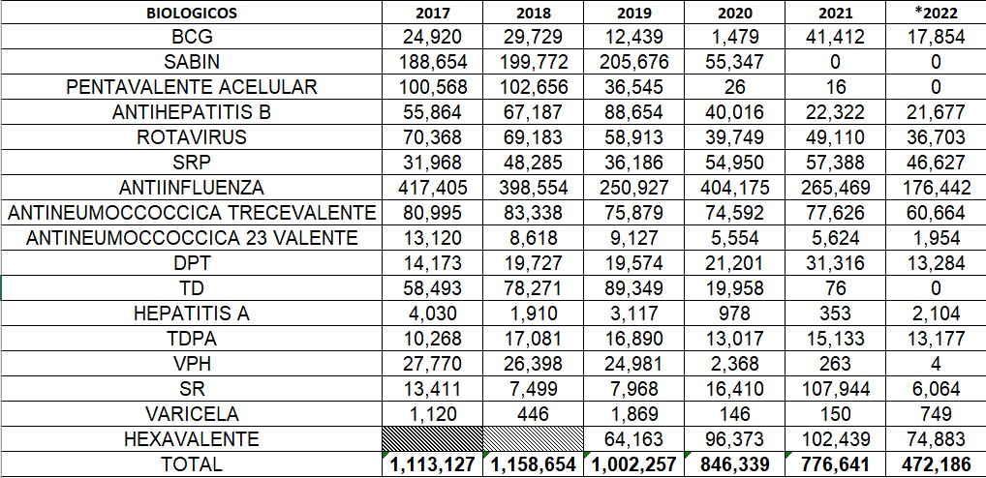

*Actualización de Enero a Octubre del 2022, Fuente SIS a 28 de Noviembre 2022

Nota: No contamos con vacuna Hexavalente durante 2017-2018

No aplicamos la vacuna Sabin 2021 y 2022

No aplicamos Pentavalente en el 2020-2022

**SERVICIOS OTORGADOS DE LOS SERVICIOS DE SALUD DE SINALOA**

**2017-2022**

|  |  |  |  |  |  |
| --- | --- | --- | --- | --- | --- |
| **AÑO** | **CIRUGÍAS** | **EGRESOS HOSPITALARIOS** | **CONSULTA EXTERNA** | **PROCEDIMIENTOS DE DIAGNÓSTICO** | **NACIMIENTOS ATENDIDOS** |
| 2017 | 27,429 | 53,003 | 545,686 | 41,332 | 20,361 |
| 2018 | 27,720 | 54,142 | 660,040 | 24,229 | 23,083 |
| 2019 | 26,306 | 54,289 | 503,554 | 25,654 | 21,592 |
| 2020 | 18,981 | 41,400 | 185,540 | 24,229 | 17,231 |
| 2021 | 20,263 | 42,326 | 210,362 | 27,456 | 11,581 |
| 2022 | 19,431 | 38,287 | 75,150 | 6,862 | 9,785 |

FUENTE: <http://www.dgis.salud.gob.mx/contenidos/basesdedatos/BD_Cubos_gobmx.html2022>

Preliminar 15-DICIEMBRE- 2022

**POLÍTICAS EN SALUD 2022-2027**

• POLÍTICA DE SALUD DE LA MUJER

• POLÍTICA DE SALUD DE LA INFANCIA Y ADOLESCENCIA

• POLÍTICA DE SALUD DEL ADULTO Y ADULTO MAYOR

• POLÍTICA DE COMBATE A LAS ADICCIONES

• POLÍTICA DE PROTECCIÓN CONTRA RIESGOS SANITARIOS

**OBJETIVOS Y METAS PED 2022-2027**

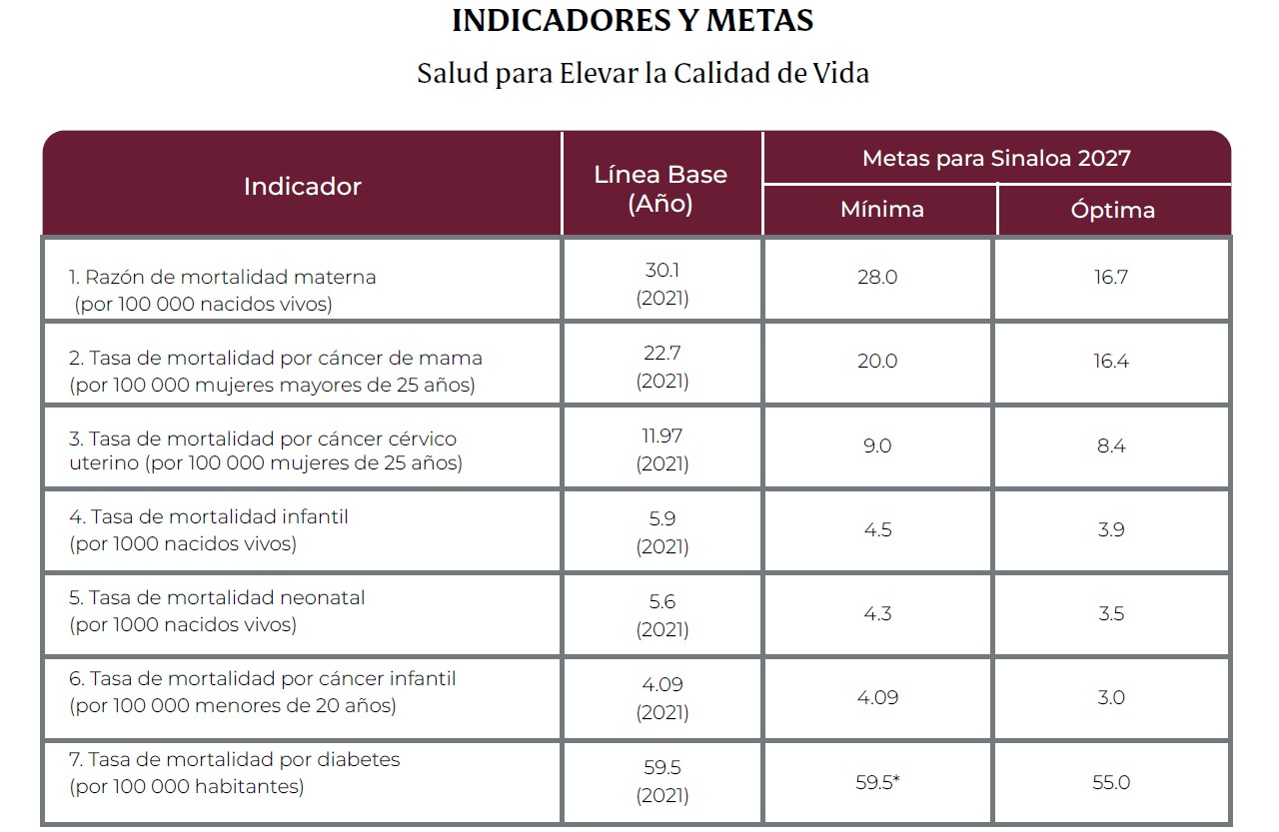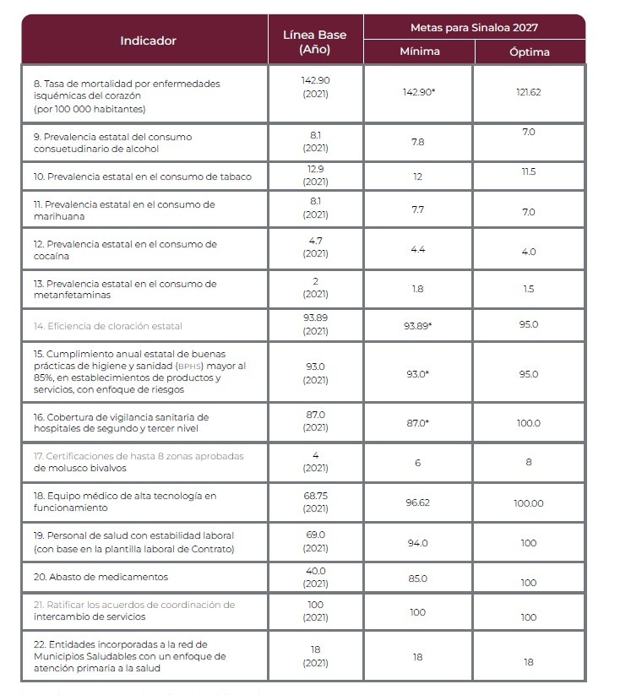

**ACCIONES PARA LA MEJORA EN EL ACCESO A LOS SERVICIOS**

• ATENCIÓN DE CERO RECHAZO EN LAS UNIDADES DE SALUD, EN EL ESTADO DE SINALOA.

• “ÚNICO - EL SENADO DE LA REPÚBLICA EXHORTA, RESPETUOSAMENTE A LA SECRETARÍA DE SALUD Y A SUS HOMÓLOGAS EN LAS 32 ENTIDADES FEDERATIVAS PARA QUE, A TRAVÉS DEL INSTITUTO DE SALUD PARA EL BIENESTAR SE IMPLEMENTEN Y DIFUNDAN CAMPAÑAS DE ATENCIÓN A TODAS LAS PERSONAS ADULTAS MAYORES QUE NO CUENTEN CON SEGURIDAD SOCIAL Y PUEDAN DISFRUTAR DE TODOS LOS BENEFICIOS QUE OTORGA EL INSTITUTO PARA ASÍ GOZAR DE UNA VEJEZ SALUDABLE”. (SESIÓN CELEBRADA EL DÍA 23 DE MARZO 2022 POR LA MESA DIRECTIVA DE GOBIERNO DEL ESTADO DE SINALOA).

• LEGISLACIÓN DEL ABORTO EL 8 DE MARZO 2022 EN EL ESTADO DE SINALOA, DECRETADO EN EL DIARIO OFICIAL).

• VACUNACIÓN (CAMPAÑA INTENSIVA).

• CONVENIO DE LOS SERVICIOS DE SALUD CON CENTROS DE READAPTACIÓN SOCIAL (VER CON ÁREA JURÍDICA).

**REZAGO EN LA ATENCIÓN MÉDICA Y QUIRÚRGICA**

**AL CUATRIMESTRE 01 DE 2022.**

PORCENTAJE DE PACIENTES QUE SE OPERAN DESPUÉS DE 7 DÍAS DE SOLICITADA LA CIRUGÍA ELECTIVA:

 NACIONAL: 18.5.

 ESTATAL: **2.7.**

 EN EL MISMO CUATRIMESTRE EL AÑO ANTERIOR ESTE INDICADOR ERA DE **42.0**.

PROMEDIO DE DÍAS DE ESPERA ENTRE LA SOLICITUD Y REALIZACIÓN DE CIRUGÍA ELECTIVA:

 NACIONAL: 6.0 DÍAS.

 ESTATAL: **7.5**.

 EN EL MISMO CUATRIMESTRE EL AÑO ANTERIOR ESTE INDICADOR ERA DE **26.7** DÍAS. EN ATENCIÓN MÉDICA DE URGENCIAS SE TIENE UN TIEMPO DE ESPERA:

◦ 01/2021

 NACIONAL: 18.1.

 ESTATAL: **16.0**.

◦ 01/2022

 NACIONAL: 18.5.

 ESTATAL: **15.1**.

CON LA PANDEMIA SE MODIFICÓ EN FORMA IMPORTANTE LOS INDICADORES DADA LA SUSPENSIÓN DE CIRUGÍAS ELECTIVAS Y DISMINUCIÓN DE URGENCIAS REALES, ACTUALMENTE CON DESPUNTE DE PROCESO ORDINARIA EN LAS DIFERENTES UNIDADES MÉDICAS DE LOS SSS

**ESTRATEGIA ESTATAL PARA LA PRESTACIÓN DE LOS SERVICIOS ANTE LA**

**“NUEVA NORMALIDAD”**

**GUÍA DE CONTINUIDAD DE OPERACIONES PARA EL ACCESO CON OPORTUNIDAD A LOS SERVICIOS DE SALUD EN LAS UNIDADES MÉDICAS DE LA ADMINISTRACIÓN PÚBLICA FEDERAL. (VERSIÓN 2.0 FECHA 29.03.2021).**

ESTRATEGIAS LOCALES, EN APEGO A LAS DISPOSICIONES EMITIDAS POR LA SECRETARIA DE SALUD FEDERAL, PARA GARANTIZAR LA PROTECCIÓN DE SERVICIOS Y ACCIONES DE PREVENCIÓN Y PROMOCIÓN A LA SALUD DE PADECIMIENTOS NO COVID-19.

METODOLOGÍA PLANIFICADA PARA CONTINUIDAD DE OPERACIONES EN LA NUEVA NORMALIDAD.

SE DEBEN CONDICIONAR 4 EJES CENTRALES DE CONTINUIDAD PARA GARANTIZAR LOS SERVICIOS DE SALUD DE LAS UNIDADES DE ATENCIÓN MÉDICA, TOMANDO EN CUENTA LA CAPACIDAD INSTALADA, RECURSOS HUMANOS, INSUMOS Y EQUIPO DE PROTECCIÓN PERSONAL, DEMANDA DEL SERVICIO. Y NORMATIVA INTERNA:

1.- CONTINUIDAD DE LOS SERVICIOS MÉDICOS.

2.- ESTRATEGIAS DE PROMOCIÓN DE LA SALUD Y PREVENCIÓN DE ENFERMEDADES.

3.- INSUMOS Y EQUIPO DE PROTECCIÓN.

4.- REORGANIZACIÓN DE RECURSOS HUMANOS

**ESTRATEGIA ESTATAL PARA LA PRESTACIÓN DE LOS SERVICIOS ANTE LA**

**“NUEVA NORMALIDAD”**

DE ACUERDO CON LO MENCIONADO EN LA GUÍA DE CONTINUIDAD PARA GARANTIZAR LOS SERVICIOS EN LAS UNIDADES MÉDICAS Y UNIDADES ADMINISTRATIVAS DE LA ADMINISTRACIÓN PÚBLICA FEDERAL EN LA NUEVA NORMALIDAD EN SU ÚLTIMA VERSIÓN 21 DE SEPTIEMBRE DEL 2020 “ TODA ACTIVIDAD QUE SE IMPLEMENTE DEBERÁ ESTAR ALINEADA EN ESTRICTO APEGO A LA SEMAFORIZACIÓN DIFUNDIDA POR LA SECRETARÍA DE SALUD FEDERAL, CON LAS CONSIDERACIONES QUE PARA CADA ENTIDAD FEDERATIVA VAYA GENERANDO, DE ACUERDO A:

• EVALUACIÓN DEL “SEMÁFORO EPIDEMIOLÓGICO” COMO INICIO DEL PROCESO DE RECUPERACIÓN DE CAMAS Y SERVICIOS HOSPITALARIOS.

• INTEGRACIÓN DE UN COMITÉ MULTIDISCIPLINARIO PARA LA CONTINUIDAD DE OPERACIONES EN LA NUEVA NORMALIDAD.

• FUNCIONES DEL COMITÉ (GUÍA NUEVA NORMALIDAD 21-SEPTIEMBRE 2020).

• RECONVERSIÓN ”ES IMPORTANTE SEÑALAR QUE SE DEBE GARANTIZAR POR LO MENOS EL 30% DE LAS CAMAS ALCANZADAS DEL GRADO MÁXIMO DE RECONVERSIÓN CON EL OBJETIVO DE MANTENER DE MANERA PERMANENTE UNA DISPONIBILIDAD SUFICIENTE DE CAMAS CON CAPACIDAD RESOLUTIVA PARA PACIENTES CON IRAG.

**ESTRATEGIA ESTATAL PARA LA PRESTACIÓN DE LOS SERVICIOS ANTE LA**

**“NUEVA NORMALIDAD”**

**CRITERIOS DE CONTINUIDAD DE LOS SERVICIOS MÉDICOS.**

• INTERCAMBIO DE SERVICIOS ENTRE LAS INSTITUCIONES PÚBLICAS DE ATENCIÓN A LA SALUD.

• PRIORIDAD DE SERVICIOS DE ATENCIÓN

• ELABORACIÓN DE ESCENARIOS PLANIFICADOS.

• TOMA DE DECISIONES IRAG.

• IMPLEMENTACIÓN SISTEMÁTICA.

• REORGANIZACIÓN DEL RECURSO HUMANO.

**MASTOGRAFOS**

LA INFRAESTRUCTURA PARA DETECCIÓN DE CÁNCER DE MAMA PRESENTA 12 MASTÓGRAFOS UBICADOS EN LAS DIFERENTES UNIDADES DE SALUD :

|  |  |  |
| --- | --- | --- |
| **UNIDAD** | **MASTÓGRAFO**  **DIGITAL** | **MASTÓGRAFO ANALOGICO CON**  **DIGITALIZADOR(CR)** |
| HOSPITAL GENERAL LOS MOCHIS | 1 |  |
| HOSPITAL GENERAL GUASAVE |  | 1 |
| HOSPITAL GENERAL GUAMÚCHIL | 1 |  |
| HOSPITAL GENERAL ELDORADO |  | 1 |
| HOSPITAL DE LA MUJER | 1* |  |
| UNEME DEDICAM | 2 |  |
| HOSPITAL VALLE DEL CARRIZO |  | 1* |
| HOSPITAL GENERAL MAZATLÁN | 1 |  |
| HOSPITAL GENERAL ESCUINAPA |  | 1 |
| UNIDAD MÓVIL NO. 1 |  | 1 |
| UNIDAD MÓVIL NO. 2 |  | 1 |

**MASTOGRAFOS**



|  |  |  |  |  |  |  |  |  |  |
| --- | --- | --- | --- | --- | --- | --- | --- | --- | --- |
| **RELACION DE MASTOGRAFOS EN SINALOA** | | | | | | | | |  |
|  |  |  |  |  |  |  |  |  |  |
| **No.** | **CLUES** | **Nombre de la unidad** | **Nombre del Equipo**  **Médico** | **Marca** | **Modelo** | **No. de serie** | **Servicio** | **¿Equipo funcionando?** |  |
| 1 | SLSSA003880 | Uni da d de Es pe ci a l i da de s Me di ca s y de  Di a gnos ti co de Ca nce r de Ma ma UNEME DEDI CAM | MASTÓGRAFO DI GI TAL | Hol ogi c-l ora d | Se l e ni a | 2840614W8196 | Sa l a de  ma s togra fi a 1 | SI |  |
| 2 | SLSSA003880 | Uni da d de Es pe ci a l i da de s Me di ca s y de Di a gnos ti co de Ca nce r de Ma ma UNEME DEDI CAM | MASTÓGRAFO DI GI TAL CON ESTEREOTÁXI A | Si e me ns | Ma mmoma t | 6273 | Sa l a de  ma s togra fi a con e xte rota xi a | SI |  |
| 3 | SLSSA018265 | Hos pi ta l Ge ne ra l El Dora do | MASTÓGRAFO ANALÓGI CO CON DI GI TALI ZADOR (CR) | Hol ogi c-l ora d | M-I V | 19206116741 | Ra yos x | SI |  |
| 4 | SLSSA001255 | Hos pi ta l Ge ne ra l Gua s a ve | MASTÓGRAFO ANALÓGI CO CON DI GI TALI ZADOR (CR) | Hol ogi c-l ora d | M-I V | 194091214938 | Sa l ud  Re producti va | SI |  |
| 5 | SLSSA017606 | Hos pi ta l de l a Muje r | MASTÓGRAFO DI GI TAL | I MS | GI OTTO (6020) | 55101182 | I ma ge nol ogía | NO | PARA BAJA |
| 6 | SLSSA018113 | Hos pi ta l Ge ne ra l de Gua muchi l | MASTÓGRAFO DI GI TAL CON ESTEREOTÁXI A | Hol ogi c | DI MESI ON | SMD131800283 | Ra yos X | SI |  |
| 7 | SLSSA002585 | Hos pi ta l Ge ne ra l de Ma za tl á n | MASTÓGRAFO DI GI TAL | Si e me ns | MAMMOMATH | 1565 | I ma ge nol ogía | SI |  |
| 8 | SLSSA000024 | Hos pi ta l Ge ne ra l Los Mochi s | MASTÓGRAFO DI GI TAL | Hol ogi c | DI MENSI ON | 811061811524 | I ma ge nol ogi a | SI |  |
| 9 | SLSSA002573 | Hos pi ta l I nte gra l Va l l e de l Ca rri zo | MASTÓGRAFO ANALÓGI CO | Pl a nme d | Sophi e Cl a s s i c | CCCVS33406 | I ma ge nol ogi a | NO |  |
| 10 | SLSSA017314 | Uni da d Móvi l de l a Muje r | MASTÓGRAFO ANALÓGI CO CON DI GI TALI ZADOR (CR) | Hol ogi c | M-I V | 195081415718 | Uni da d Movi l 1 | SI |  |
| 11 | SLSSA002672 | Uni da d Móvi l de l a Muje r No. 2 | MASTÓGRAFO ANALÓGI CO CON DI GI TALI ZADOR (CR) | PHI LI PS | MAMOMAT- DI | 12069 | Uni da d Movi l 2 | SI |  |
| 12 | SLSSA018253 | Hos pi ta l Ge ne ra l Es cui na pa | MASTÓGRAFO ANALÓGI CO CON DI GI TALI ZADOR (CR) | Hol ogi c | M-I V | 194021315243 | I ma ge nol ogi a | SI |  |

**BANCOS DE SANGRE**

|  |  |  |  |  |  |  |  |  |  |
| --- | --- | --- | --- | --- | --- | --- | --- | --- | --- |
| **NO** | **DENOMINACIÓN RAZÓN**  **SOCIAL** | **SECTOR** | **MAS DE 5000**  **UNIDADES ANUALMENTE** | **ESTATUS DE**  **LICENCIA** | **LICENCIA**  **SANITARIA** | **INICIO DE**  **VIGENCIA** | **TÉRMINO DE**  **VIGENCIA** | **RESPONSABLE**  **SANITARIO** | **OBSERVAC**  **IONES** |
| 1 | HOSPITAL GENERAL  REGIONAL # 1 | IMSS | SI | VIGENTE | 21-TS-25-006-  0001 | 26/05/2021 | 26/05/2026 | GARCÍA BALDERRAMA JOSÉ ABELARDO |  |
| 2 | HOSPITAL GENERAL DE ZONA # 3 | IMSS | SI | VIGENTE | 20-TS-25-012-  0002 | 09/11/2020 | 09/11/2025 | MADRIGAL JIMENEZ  HECTOR MANUEL |  |
| 3 | HOSPITAL REGIONAL GENERAL DE LOS MOCHIS  DR MANUEL CARDENAS DE LA VEGA | ISSSTE | SI | VIGENTE | 22-TS-25-006-  0001 | 09/12/2021 | 09/12/2026 | GARCIA RUIZ VICTOR GERARDO |  |
| 4 | HOSPITAL GENERAL DE MAZATLÁN | SERVICIOS MÉDICOS DEL ESTADO | NO | SIN LICENCIA Y SIN TRÁMITE | SIN TRAMITE ANTE COFEPRIS |  |  | SIN RESPONSABLE SANITARIO |  |
| 5 | HOSPITAL GENERAL DE CULIACAN DR. BERNARDO J. GASTELUM SSA | SERVICIOS MÉDICOS DEL ESTADO | NO | EN TRÁMITE CON PREVENCIÓN | EN TRÁMITE CON PREVENCIÓN |  |  | GARCÍA BALDERRAMA JOSÉ ABELARDO | PREVENCI ÓN  203301925  A0097 |
| 6 | HOSPITAL | SERVICIOS MÉDICOS DEL ESTADO | NO | EN TRÁMITE CON PREVENCIÓN | EN TRÁMITE CON PREVENCIÓN |  |  | LOPEZ ARMENTA JULIO CESAR | PREVENCI ÓN  213301ES0  21828 |

**BANCOS DE SANGRE**

|  |  |  |  |  |  |  |  |  |  |
| --- | --- | --- | --- | --- | --- | --- | --- | --- | --- |
| **NO** | **DENOMINACIÓN RAZÓN SOCIAL** | **SECTOR** | **MAS DE 5000**  **UNIDADES ANUALMENTE** | **ESTATUS DE LICENCIA** | **LICENCIA SANITARIA** | **INICIO DE VIGENCIA** | **TÉRMINO DE VIGENCIA** | **RESPONSABLE SANITARIO** | **OBSERVACIONES** |
| 7 | HOSPITAL GENERAL  DE ZONA # 49 | IMSS | NO | NEGATIVA POR  COFEPRIS | NEGATIVA POR  COFEPRIS |  |  | LÓPEZ GUILLEN  INDIRA | NEGATIVA POR  COFEPRIS |
| 8 | CLÍNICA HOSPITAL DEL ISSSTE LOS MOCHIS | ISSSTE | NO | EN TRÁMITE ANTE COEPRISS | EN TRÁMITE ANTE COEPRISS |  |  | CABRERA ROSAS GUADALUPE | PENDIENTE ENVÍO TRÁMITE A COFEPRIS |
| 9 | BANCO DE SANGRE CLÍNICA HOSPITAL ISSSTE MAZATLÁN | ISSSTE | NO | EN TRÁMITE CON PREVENCIÓN | EN TRÁMITE CON PREVENCIÓN |  |  | SALINAS TORRES  ANA CARMEN | PREVENCIÓN  213301925A0069 |
| 10 | HOSPITAL PEDIÁTRICO DE SINALOA | SERVICIOS MÉDICOS DEL ESTADO | NO | VIGENTE | 17-TS-25-006-  0003 | 31/07/2017 | 31/07/2022 | MOISES SOLANO CARDOZO |  |
| 11 | BANCO DE SANGRE DEL HOSPITAL MILITAR REGIONAL DE ESPECIALIDADES DE MAZATLAN SINALOA | SEDENA | NO | VIGENTE | 18-TS-25-012-  0001 | 26/06/2018 | 26/06/2023 | RUIZ MARTINEZ MARIA CONCEPCION |  |
| 12 | UNIDAD DE MEDICINA TRANSFUSIONAL | PRIVADO | NO | NEGATIVA POR COFEPRIS | NEGATIVA POR COFEPRIS |  |  | GARCIA RUIZ VICTOR GERARDO | NEGATIVA POR COFEPRIS |

**BANCOS DE SANGRE**

|  |  |  |  |  |  |  |  |  |  |
| --- | --- | --- | --- | --- | --- | --- | --- | --- | --- |
| **NO** | **DENOMINACIÓN RAZÓN SOCIAL** | **SECTOR** | **MAS DE 5000**  **UNIDADES ANUALMENTE** | **ESTATUS DE LICENCIA** | **LICENCIA SANITARIA** | **INICIO DE VIGENCIA** | **TÉRMINO DE VIGENCIA** | **RESPONSABLE SANITARIO** | **OBSERVACIONES** |
| 13 | BANCO DE SANGRE GUASAVE | PRIVADO | NO | VIGENTE | 21-TS-25-011-0001 | 29/07/2021 | 29/07/2026 | CABRERA ROSAS GUADALUPE |  |
| 14 | HOSPITAL SHARP MAZATLAN | PRIVADO | NO | VIGENTE | 21-TS-25-012-0002 | 09/12/2021 | 09/12/2026 | SALINAS TORRES ANA CARMEN |  |
| 15 | CLINICA DEL MAR DE MAZATLAN SA CV | PRIVADO | NO | VIGENTE | 20-TS-25-012-0001 | 14/08/2020 | 14/08/2025 | PIMENTEL ALVAREZ ANDRES |  |
| 16 | BANCO DE SANGRE SANALONA | PRIVADO | NO | VIGENTE | 21-TS-25-06-0002 | 19/07/2021 | 19/07/2026 | VALDES CERDA CARLOS ALBERTO |  |
| 17 | BANCO DE SANGRE DEL CENTRO MÉDICO CULIACÁN (ÁNGELES) | PRIVADO | NO | EN TRÁMITE CON PREVENCIÓN | EN TRÁMITE CON PREVICIÓN |  |  | RIOS OSUNA MIRNA GUADALUPE | EN TRÁMITE CON PREVENCIÓN; DICTÁMEN DE VERIFICACIÓN CON SUSPENSIÓN |
| 18 | MÉDICA DE LA CIUDAD | PRIVADO | NO | VIGENTE | 17-TS-25-006-0001 | 02/05/2017 | 02/05/2022 | CABALLERO MONTES HELEN DAYANI |  |

**BANCOS DE SANGRE**

|  |  |  |  |  |  |  |  |  |  |
| --- | --- | --- | --- | --- | --- | --- | --- | --- | --- |
| **NO** | **DENOMINACIÓN RAZÓN SOCIAL** | **SECTOR** | **MAS DE 5000**  **UNIDADES ANUALMENTE** | **ESTATUS DE LICENCIA** | **LICENCIA SANITARIA** | **INICIO DE VIGENCIA** | **TÉRMINO DE VIGENCIA** | **RESPONSABLE SANITARIO** | **OBSERVACIONES** |
| 19 | BANCO DE SANGRE SAN RAFAEL SOCIEDAD CIVIL | PRIVADO | NO | VIGENTE | 19-TS-25-012-  0001 | 20/02/2019 | 20/02/2024 | NAJERA LUENGO ALEJANDRO |  |
| 20 | BANCO DE SANGRE DEL HOSPITAL FÁTIMA | PRIVADO | NO | VIGENTE | 22-TS-25-001-  0001 | 16/02/2022 | 16/02/2027 | LÓPEZ GUILLEN INDIRA | DICTÁMEN DE VERIFICACIÓN CON SUSPENSIÓN  213301925A01 |
| 21 | CRUZ ROJA MEXICANA DE LOS MOCHIS | CRUZ ROJA | NO | SIN LICENCIA Y SIN TRÁMITE | SIN TRAMITE ANTE COFEPRIS |  |  | ISLAS FLORES JOSE FRANCISCO | TRÁMITE FUE DESECHADO POR COFEPRIS Y NO HAN INICIADO NUEVO TRÁMITE |
| 22 | BANCO DE SANGRE LABORATORIO SANTO DOMINGO | PRIVADO | NO | VIGENTE | 21-TS-25-012 -  0001 | 04/11/2021 | 04/11/2026 | HECTOR MARRUFO ORTEGA |  |
| 23 | BANCO DE SANGRE HOSPITAL CIVIL | PRIVADO | NO | VIGENTE | 21-TS-25-006-  0004 | 02/12/2021 | 02/12/2026 | MEDINA CORAL JESUS EMMANUEL |  |
| 24 | HEMATOLOGÍA  CULIACAN | PRIVADOO | NO | NEGATIVA POR COFEPRIS | NEGATIVA POR  COFEPRIS |  |  | CABALLERO MONTES HELEN DAYANI | NEGATIVA POR  COFEPRIS |

**BANCOS DE SANGRE**

ANTE EL CENTRO NACIONAL DE LA TRANSFUSIÓN SANGUÍNEA EXISTEN COMO BANCO DE SANGRE, CON INCUMPLIMIENTO DE ENVÍO DE INFORMACIÓN, LOS ESTABLECIMIENTOS “SERVICIO DE MEDICINA TRANSFUSIONAL (SEMET)” CON REGISTRO EN LA CIUDAD DE MAZATLÁN Y, “BANCO DE SANGRE Y HEMODERIVADOS S.C.” CON REGISTRO EN LA CIUDAD DE LOS MOCHIS, SIN EMBARGO, NO SE CUENTA CON INFORMACIÓN DE LICENCIAMIENTO NI OPERACIONES, SOLICITAMOS APOYO A COEPRISS PARA LA VERIFICACIÓN DE AMBOS EN EL OFICIO SSS/DAM/SH/215/2022 CON FECHA 11 DE MARZO DE 2022 PARA PODER NOTIFICAR A CNTS, SIN EMBARGO, NO HEMOS RECIBIDO RESPUESTA A LA FECHA.

EN EL ESTADO DE SINALOA, NO EXISTEN BANCOS DE SANGRE CON DISPOSICIÓN DE CÉLULAS TRONCALES HEMATOPOYÉTICAS.

SE ESTA TRABAJANDO EN EL PROYECTO DE REACTIVACIÓN DEL CENTRO ESTATAL DE BANCO DE

SANGRE.

**ESTRATEGIA NACIONAL DE SALUD MENTAL**

SINALOA AUN NO CUENTA CON UNA ESTRUCTURA DE HOMOLOGACIÓN DE LAS FUNCIONES OPERATIVAS, SIN EMBARGO TRABAJAN EN CONJUNTO, SALUD MENTAL Y ADICCIONES, LA ESTRATEGIA NACIONAL DE SALUD MENTAL Y ADICCIONES.

**1. PROGRAMA PERMANENTE DE CAPACITACIÓN:**

A) MHGAP, REPLICADO POR LOS FACILITADORES ANTES DEL 31 DE DICIEMBRE DE 2020 SE DEBERÁ CAPACITAR AL PERSONAL DEL PRIMER NIVEL DE ATENCIÓN, HASTA ALCANZAR EL 100% EN UN PERÍODO DE DOS AÑOS (2022).

SE LLEVA UN LOGRO ACUMULADO:

|  |  |  |  |  |  |  |
| --- | --- | --- | --- | --- | --- | --- |
| **AÑO** | **No. de CAPAS en el Estado.** | **¿Cuántos están en proceso de conversión?** | **¿Cuántos ya son**  **CECOSAMA?** | **Cantidad de personas capacitadas como facilitadores** | **Cantidad de personal capacitado en el Primer Nivel de Atención** | **Cantidad de personas que han tomado y aprobado el Diplomado** |
| 2021-2022 | 14 | 0 | 0 | 92 | 704 | 13 |

**ESTRATEGIA NACIONAL DE SALUD MENTAL**

B) LOS FACILITADORES DE MHGAP DEBERÁN TOMAR EL DIPLOMADO PARA LA PREVENCIÓN DE LA CONDUCTA SUICIDA. EN PROCESO LA CUARTA GENERACIÓN CON 4 INSCRITOS.

C). ESTRATEGIA NACIONAL PARA LA PREVENCIÓN DE ADICCIONES. DURANTE ESTE AÑO SE LLEVA UN AVANCE DEL 25% DE ACUERDO A LA META DE REUNIONES, EL ACTA CONSTITUTIVA ESTÁ PENDIENTE DE FIRMAS Y LA TOMA DE PROTESTA CON LOS NUEVOS TITULARES DE LAS DEPENDENCIAS AVANCE 0. PENDIENTE LA REINSTALACIÓN CON LA PRESENCIA DE LOS TITULARES.

D) EN LA ESTRATEGIA DE PREVENCIÓN DEL SUICIDIO A MÉDICOS DE INTERNADO Y SERVICIO SOCIAL , SE ESTABLECIÓ COORDINACIÓN CON LA SUBDIRECCIÓN E ENSEÑANZA AL INICIO DE LA IMPLEMENTACIÓN DE LA ESTRATEGIA, SIENDO LAS UNEMES CISAMES Y PERSONAL DE SALUD MENTAL DE MÓDULOS CAPACITADOS LOS QUE DAN EL ABORDAJE EN CADA JURISDICCIÓN EN LAZADOS CON ENSEÑANZA DE CADA JURISDICCIÓN ASÍ MISMO SE TIENE EL ENLACE A NIVEL FEDERAL PARA EL MONITOREO, SIENDO NECESARIO INCIDIR EN LOS ACUERDOS CON EL ÁREA DE ENSEÑANZA PARA EL TRABAJO EN CONJUNTO.

**POLITICA NACIONAL DE VACUNACIÓN PARA SARS-COV2**

POR PARTE DEL PERSONAL OPERATIVO EN LAS UNIDADES MÉDICAS DE LOS SSS, SE CONTINUA CON LA PROMOCIÓN DE MEDIDAS DE CUIDADO PARA LA PREVENCIÓN Y/O CONTAGIO DE SARS-COV2, PRINCIPALMENTE CON CAPACITACIÓN DE TÉCNICA DE LAVADO DE MANOS Y USO CONSTANTE DE GEL CON ALCOHOL AL 70%, ASI COMO LA DESINFECCIÓN DE ALIMENTOS A CONSUMIR.

EN NUESTRA ENTIDAD FEDERATIVA, BAJO LA RESPONSABILIDAD DE LOS SERVICIOS DE SALUD DE SINALOA, SE DIO INICIO EN EL MES DE ABRIL LA CAMPAÑA INTENSIVA DE VACUNACIÓN A LA POBLACIÓN MAYOR A 18 AÑOS CON LA INDICACIÓN DE APLICAR ESQUEMAS DE 1ERA, 2DA, 3ERA DOSIS PENDIENTE PARA CUBRIR LA META DE COBERTURA DEL BIOLÓGICO DEL 68,000 DOSIS.

SE INSTRUYE EL ARRANQUE DE VACUNACIÓN DEL PERSONAL DE SALUD CON LA 4TA DOSIS DE REFUERZO PARA PREVENCIÓN DE SARS-COV2 UNA VEZ QUE CUENTE CON 4 MESES CUMPLIDOS DE LA ULTIMA DOSIS (3ERA).

**SUMINISTRO DE MEDICAMENTOS**

**INFORMACIÓN DETALLADA SOBRE LA GESTIÓN PARA EL PLENO ABASTO DE MEDICAMENTOS**.

• RECEPCIÓN Y ANÁLISIS DE LAS NECESIDADES DE LAS UNIDADES DE 1ER Y 2º NIVEL DE ATENCIÓN,

• SE CUMPLE CON EL REQUISITO DE CAPTURA DE NECESIDADES DE MEDICAMENTOS Y MATERIAL DE CURACIÓN EN LA PLATAFORMA DE AAMATES 2022.

• POSTERIORMENTE SE VALIDA A NIVEL FEDERAL,

• UNA VEZ VALIDADO, SE REALIZAN A NIVEL FEDERAL LOS APÉNDICES Y SE APRUEBAN POR EL SECRETARIO DE SALUD, SIENDO ESTO LO AUTORIZADO PARA CUBRIR LOS REQUERIMIENTOS DEL ESTADO,

• SE REALIZA A NIVEL NACIONAL EL PROCEDIMIENTO CORRESPONDIENTE PARA SU ADQUISICIÓN Y SE CALENDARIZAN TRES ENTREGAS AL AÑO,

• A LA RECEPCIÓN A NIVEL ESTADO, SE DISTRIBUYEN DEPENDIENDO LAS NECESIDADES DE LAS UNIDADES MEDICAS.

• **ADQUISICIÓN POR MEDIO DE COMPRAS DE INSUMOS FALTANTES POR EL ESTADO PRINCIPALMENTE A HOSPITALES.**

**SUMINISTRO DE MEDICAMENTOS**

**INFORMACIÓN DETALLADA DE PROBLEMÁTICA Y DE LAS ACCIONES PUNTUALES PARA REVERTIR SITUACIONES ADVERSAS.**

• SOLICITAR INCREMENTO EN EL PRESUPUESTO Y PORCENTAJE ASIGNADO AL ESTADO POR EL

INSABI.

• DEL PRESUPUESTO ASIGNADO DEL RECURSO DEL INSABI (32%) ES INSUFICIENTE PARA CUBRIR LAS NECESIDADES DE INSUMOS DEL ESTADO, YA QUE EL 20 % DEL RECURSO ASIGNADO ES PARA LA DIRECCIÓN DE PREVENCIÓN Y PROMOCIÓN.

• NO SE ENTREGA EN TIEMPO Y FORMA DE ACUERDO AL CALENDARIO FEDERAL LOS INSUMOS AL ESTADO POR PARTE DEL OPERADOR LOGÍSTICO.

• GESTIONAR LA ENTREGA EN TIEMPO Y FORMA DE LAS SOLICITUDES DE LICITACIÓN PARA CUMPLIR CON LAS ENTREGAS CORRESPONDIENTES Y TENER CONOCIMIENTO DE LAS CLAVES DESIERTAS PARA LA ADQUISICIÓN ESTATAL.

**SUMINISTRO DE MEDICAMENTOS**

**INFORMACIÓN DETALLADA DE PROBLEMÁTICA Y DE LAS ACCIONES PUNTUALES PARA REVERTIR SITUACIONES ADVERSAS.**

• DE LAS CLAVES DESIERTAS EN EL PROCESO DE LICITACIÓN FEDERAL, SE AUTORIZA COMPRA A PRECIO DE REFERENCIA FEDERAL.

• DEJAR LIBRE LOS PRECIOS DE REFERENCIA PARA LA ADQUISICIÓN DE INSUMOS, DEBIDO A QUE DICHOS PRECIOS SON BAJOS PARA PODER ADQUIRIR CON LOS PROVEEDORES DEL ESTADO.

**SUMINISTRO DE MEDICAMENTOS**

**PRESENTAR MECANISMOS PARA EVITAR EL DESPERDICIO Y LA CADUCIDAD.**

• ENVIÓ NECESARIO DE INSUMOS A LA UNIDAD MÉDICA DE ACUERDO A SU PROMEDIO DE CONSUMO MENSUAL Y EXISTENCIAS DE LA UNIDAD.

• UTILIZAR LOS INSUMOS POR LA FARMACIA DE LAS UNIDADES DE ACUERDO A LA FECHA DE

CADUCIDAD.

• SEMAFORIZACIÓN DE LOS INSUMOS EN LAS FARMACIAS Y ALMACENES DE LAS UNIDADES MÉDICAS.

• ACTUALIZACIÓN CONSTANTE DE INVENTARIOS INSUMOS EN ALMACÉN Y FARMACIAS DE LAS UNIDADES.

• PONER A DISPOSICIÓN Y TRASPASO POR EL SISTEMA DE ABASTO LOS INSUMOS DE POCA MOVILIDAD, SOBRE ABASTO Y FECHA MENOR A TRES MESES A CADUCAR ENTRE UNIDADES MÉDICAS.

• SUPERVISIÓN CONSTANTE POR EL DEPARTAMENTO DE FARMACIA Y EQUIPO DE SUPERVISORES DE PRIMER Y SEGUNDO NIVEL DE ATENCIÓN MÉDICA.

• RECEPCIÓN DE INSUMOS POR PARTE DEL CENTRO LOGÍSTICO QUE NO SEA MENOR DE 18 MESES DE CADUCIDAD O EN SU CASO CARTA DE CANJE DEL PROVEEDOR.

**SUMINISTRO DE MEDICAMENTOS**

|  |  |  |  |  |
| --- | --- | --- | --- | --- |
| **TABLA DE EXISTENCIA DE MEDICAMENTOS E INDICADORES DE ABASTO (DICIEMBRE 2022)** | | | | |
| **Nombre de la unidad** | **% ABASTO MEDICAMENTOS** | **% ABASTO MAT.**  **CURACION** | **% RECETAS SURTIDAS AL 100%** | **% MEDICAMENTO SURTIDO** |
| Centro de Salud Urbano de Culiacán | 46% | 35% | 42% | 28% |
| Centro de Salud Urbano Mochis | 66% | 61% | 45% | 70% |
| Centro de Salud Urbano Guamúchil | 52% | 57% | 36% | 51% |
| Centro de Salud Urbano Escuinapa | 74% | 69% | 12% | 40% |
| Centro de Salud Urbano Guasave | 63% | 65% | 16% | 46% |
| Centro de Salud Urbano El Rosario | 72% | 66% | 43% | 51% |
| Centro de Salud Urbano Sinaloa de Leyva | 67% | 64% | 27% | 51% |
| Centro de Salud Urbano Angostura | 48% | 57% | 30% | 69% |
| Centro de Salud Urbano Navolato | 43% | 67% | 29% | 50% |
| Centro de Salud Urbano El dorado | 59% | 83% | 39% | 45% |
| Centro de Salud Urbano La Cruz | 64% | 78% | 36% | 56% |
| Centro de Salud Urbano Urbano de Mazatlan | 59% | 72% | 20% | 36% |
| Centro de Salud Urbano Concordia | 66% | 61% | 49% | 50% |
| Centro de Salud Urbano Badiraguato | 72% | 66% | 34% | 42% |
| Centro de Salud Urbano San Ignacio | 72% | 65% | 55% | 12% |
| Centro de Salud Urbano Cosala | 66% | 61% | 37% | 42% |

**SUMINISTRO DE MEDICAMENTOS**

|  |  |  |  |  |
| --- | --- | --- | --- | --- |
| **PORCENTAJE DE ABASTO DE MEDICAMENTO (DICIEMBRE 2022)** | | | | |
| **Nombre de la unidad** | **% Nivel de Abasto Medicamento** | **% Nivel de Abasto**  **Material de Curación** | **% Nivel de Abasto** | **% Recetas surtidas al**  **100%** |
| Hospital Integral Comunitario Navolato | 96% | 86% | 91% | 99% |
| Hospital Integral Comunitario Valle de San  Lorenzo | 82% | 44% | 63% | 73% |
| Hospital General Guamuchil | 95% | 93% | 94% | 99% |
| H General La Cruz | 88% | 74% | 81% | 92% |
| H General Escuinapa | 82% | 74% | 78% | 85% |
| H General Guasave | 81% | 80% | 80% | 84% |
| H Genera El Dorado | 82% | 59% | 70% | 88% |
| Hospital Integral Comunitario Angostura | 89% | 93% | 91% | 100% |
| Hospital Integral Comunitario Badiraguato | 93% | 53% | 73% | 89% |
| Hospital Integral Comunitario Choix | 94% | 57% | 76% | 91% |
| Hospital Integral Comunitario San Ignacio | 95% | 41% | 68% | 96% |
| Hospital Integral Comunitario Cosala | 83% | 83% | 83% | 97% |
| Hospital Integral Comunitario El Rosario | 80% | 63% | 71% | 98% |
| Hospital Integral Comunitario Concordia | 52% | 44% | 48% | 92% |
| Hospital Integral Comunitario Sinaloa de Leyva | 89% | 71% | 80% | 98% |
| Hospital Integral Comunitario Mocorito | 81% | 86% | 83% | 80% |
| Hospital General Los Mochis | 90% | 57% | 74% | 29% |
| Hospital General Mazatlan | 89% | 53% | 71% | 42% |
| Hospital General Culiacan | 88% | 59% | 73% | 83% |
| Hospital Pediatrico de Culiacan | 53% | 54% | 53% | 76% |
| Hospital de la Mujer | 76% | 55% | 65% | 57% |
| Instituto Sinaloense de Cancelorogia | 67% | 88% | 78% | 71% |

**SERVICIO SOCIAL Y RESIDENCIAS MÉDICAS EN TEMAS DE SEGURIDAD**

DENTRO DE LAS ACTIVIDADES DE COMPETENCIA DEL DEPARTAMENTO DE CAPACITACIÓN Y DESARROLLO PROFESIONAL, DE LA SUBDIRECCIÓN DE ENSEÑANZA EN EL ESTADO DE SINALOA DURANTE EL PRIMER TRIMESTRE AÑO 2022, SE HAN IMPARTIDO CURSOS EN LAS DIFERENTES UNIDADES MÉDICAS DE PRIMER Y SEGUNDO NIVEL DE ATENCIÓN DIRIGIDOS A MÉDICOS RESIDENTES, MÉDICOS INTERNOS DE PREGRADO Y MÉDICOS PASANTES SOBRE LOS TEMAS:

• EVENTOS DE SEGURIDAD EN HOSPITALES

• CÓDIGO DE SEGURIDAD HOSPITALARIA

• SÍNDROME DE BURNOUT

• LIDERAZGO PERSONAL

• INTEGRACIÓN Y TRABAJO EN EQUIPO

• MANEJO DE CONFLICTOS

• TRABAJO EN EQUIPO

**SERVICIO SOCIAL Y RESIDENCIAS MÉDICAS EN TEMAS DE SEGURIDAD**

• CURSO DE PROTECCIÓN CIVIL

• CAPACITACIÓN EN MATERIA DE PREVENCIÓN DE INCENDIOS Y ATENCIÓN DE EMERGENCIAS

• REANIMACIÓN CARDIOPULMONAR PARA PROFESIONALES DE LA SALUD

• ASPECTOS LEGALES DEL PROCESO DE ATENCIÓN MEDICA

• CURSO DE REENTRENAMIENTO A PERSONAL OCUPACIONALMENTE EXPUESTO

• MANEJO DE ESTRÉS EN PROFESIONALES DE LA SALUD

• PREVENCIÓN DE INCENDIOS Y ATENCIÓN DE EMERGENCIA

• DESARROLLO HUMANO

SE HA GESTIONADO LA COORDINACIÓN CON LOS PRESIDENTES MUNICIPALES, SÍNDICOS, COMISARIOS, COMITÉS DE SALUD COMUNITARIA, PARA RESGUARDAR LA INTEGRIDAD FÍSICA Y SEGURIDAD DE LOS PASANTES Y RESIDENTES EN COMUNIDADES CON ÍNDICE DE VIOLENCIA ELEVADO.

**SERVICIO SOCIAL Y RESIDENCIAS MÉDICAS EN TEMAS DE SEGURIDAD**

ACTIVIDADES DE COMPETENCIA AL DEPARTAMENTO DE CAPACITACIÓN Y DESARROLLO PROFESIONAL, SE IMPARTIERON CURSOS RELACIONADOS CON TEMAS A LA EDUCACIÓN EN MATERIA DE SALUD, MISMO QUE HAN SIDO EFECTUADAS ESTRUCTURALMENTE EN LAS DIFERENTES UNIDADES MÉDICAS TANTO DE PRIMER Y SEGUNDO NIVEL DE ATENCIÓN.

EN ESTOS CURSOS, SE CAPACITÓ AL PERSONAL MÉDICO Y PARAMÉDICO (ADSCRITOS, INTERNOS, RESIDENTES, PASANTES DE LA RAMA AFINES A LA SALUD), ENFERMERÍA (BASE, CONTRATOS Y PASANTES), ADMINISTRATIVOS ASÍ COMO LA POBLACIÓN EN GENERAL REFORZANDO LAS ACCIONES DE PROMOCIÓN Y PREVENCIÓN DE LAS ENFERMEDADES.